1 使用软件 IAR

2 工程目录：使用说明文件\MCU -ECU\APP\TBOX_MCU_APP\Project

3 ECU线路连接（电源线&&下载线&&CAN总线）

左边的是下载线（后面有图片），中间的是CAN总线（H和L对应），右边的是电源线（接电脑USB即可）。

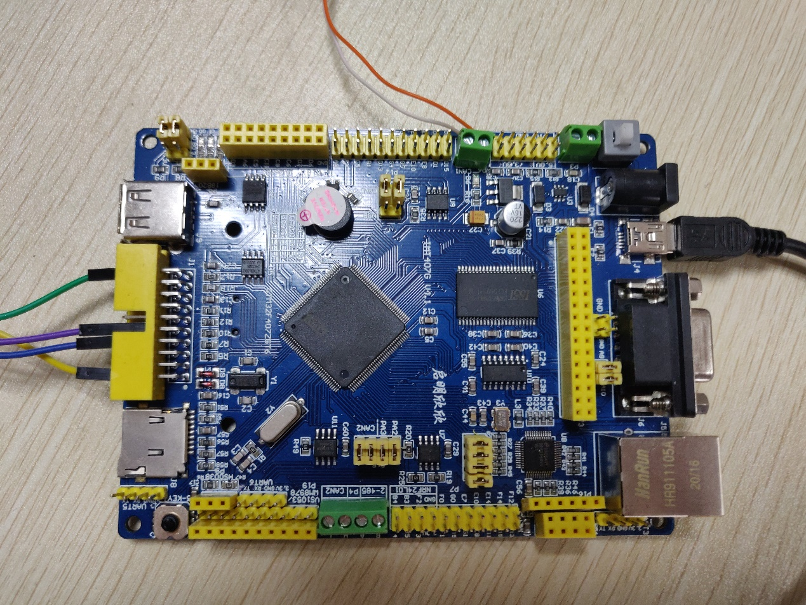

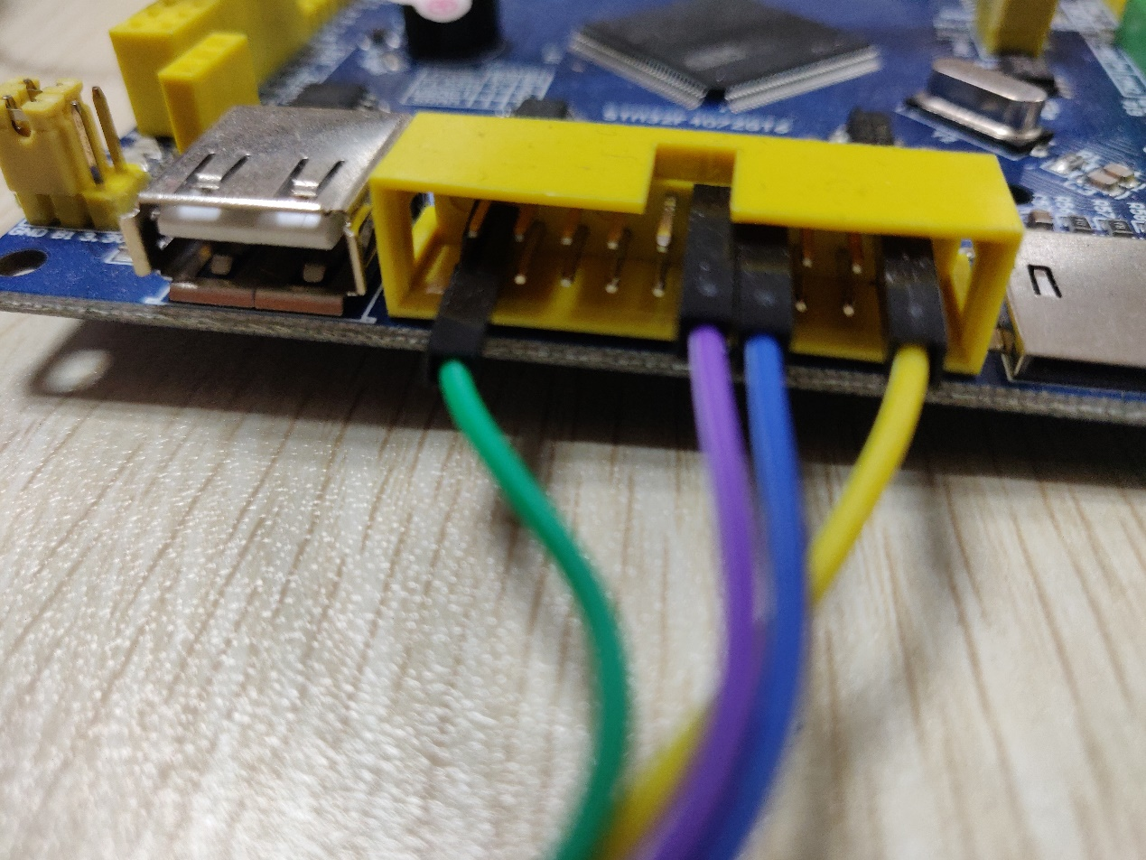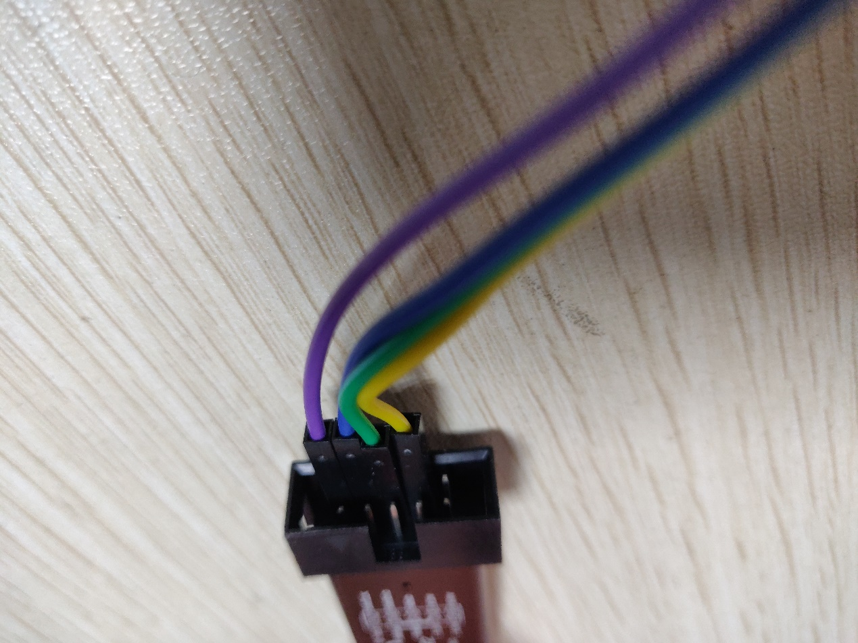

4 打开工程文件之后，点击DownLoad and Debug按钮即可向ECU开发板下载程序，下载完成之后，点击退出调试按钮即可。



5 修改密钥KEY

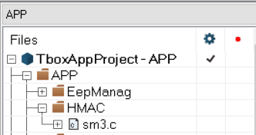

在主目录APP下的HMAC里面，有个sm3.c文件，这里面存储了ECU_ID以及对应的密钥KEY，在465，466行，可以按需求修改。